

**保育園だより　2025年２月**

**お　ね　が　い**

・３月21日(金)は、めろんぐみの修了お祝い会(卒園式)です。前々日の19日(水)の午後から会場準備を行いますので、19日(水)は、できるだけ早いお迎えのご協力をお願いします。13時以降なら全クラス給食は終わっています。

**園に対する苦情やご意見は、**

**担任または園長・主任まで**

守下宣子(苦情解決責任者)

小森洋子(苦情解決担当者)

第三者委員

花岡 尚樹・畑 健次郎・酒井 咲子

こちらでもご相談をお受けします。

福祉サービス苦情解決委員会

大阪府社会福祉協議会

06－6191－3130

法人の理念

人を大事にする愛の精神に立って、福祉サービスを必要とするすべての人に仕えます。日常を支援し、すべての人の人権を尊重します。

０・１歳児 運動会について

**日　　程　１０月２８日(金)**

**集合時間　９：３０**

開催時間　９：45～10：45

第１回予行　１０月１３日(木)

第２回予行　１０月２５日(火)

※予行演習は子どものみの参加

です。クラスで指定された服装

で９：３０までに登園して

ください。

※１０月２５日は、外部のカメラ

マンに依頼しています。

大宮まぶね保育園

☎ 06-6955-4571　　携帯 070-3110-4883



**「すべてのことに時があります」　　聖書**

１月は、冬ならではの体験として氷作りを楽しんでいるクラスも

ありました。

友だちや保育士と手を繋いで「○○くんの手あったかーい！」と

言っている姿にほっこりします(*^^*)

あともう少し、寒い冬も楽しく乗り越えていきましょう☆



**いちごぐみ**

みかんぐみと手を繋いで一緒に散歩☆

たのしかった♪

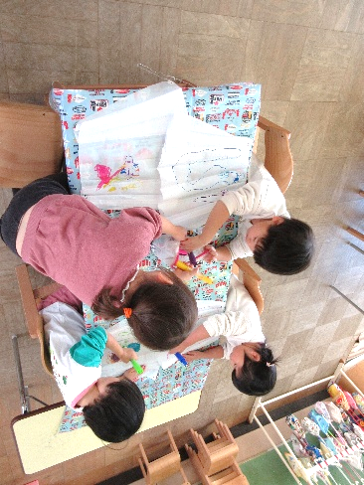

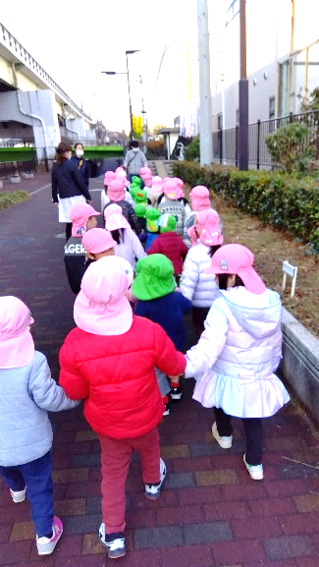

　今年度の『3.11メモリアル展』は3月24日（月）～４月６日（日）まで旭区民ギャラリー（区民センター1Fエントラストホール）で開催します。テーマは『被災地に元気と笑顔を届けよう』です。それぞれのクラスの絵画制作には「平和への願い」「命の大切さ」そして「愛」が詰まっています。

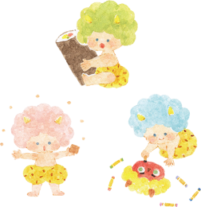

りんごぐみ

☆凧を可愛くしたよ♡

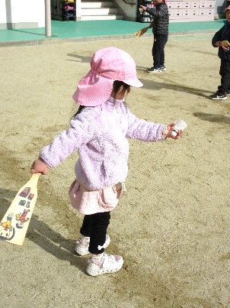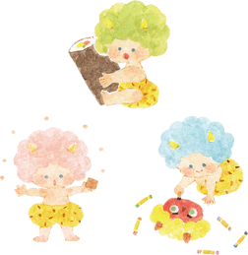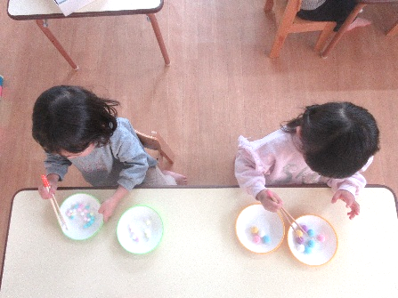****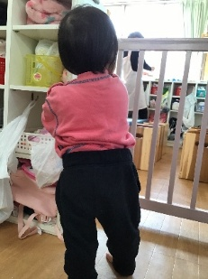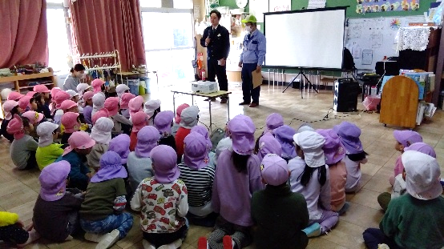

**みかんぐみ**

はねつきしたよ♪えいっ！

**とまとぐみ**

お箸の練習頑張ってるよ☆

**めろんぐみ**

不審者対応の避難訓練の後で、防犯についてお勉強中★

**さくらんぼぐみ**

こんにちは！はじめまして！

さくらんぼぐみの新しいお友だちです。後ろ姿ですが…

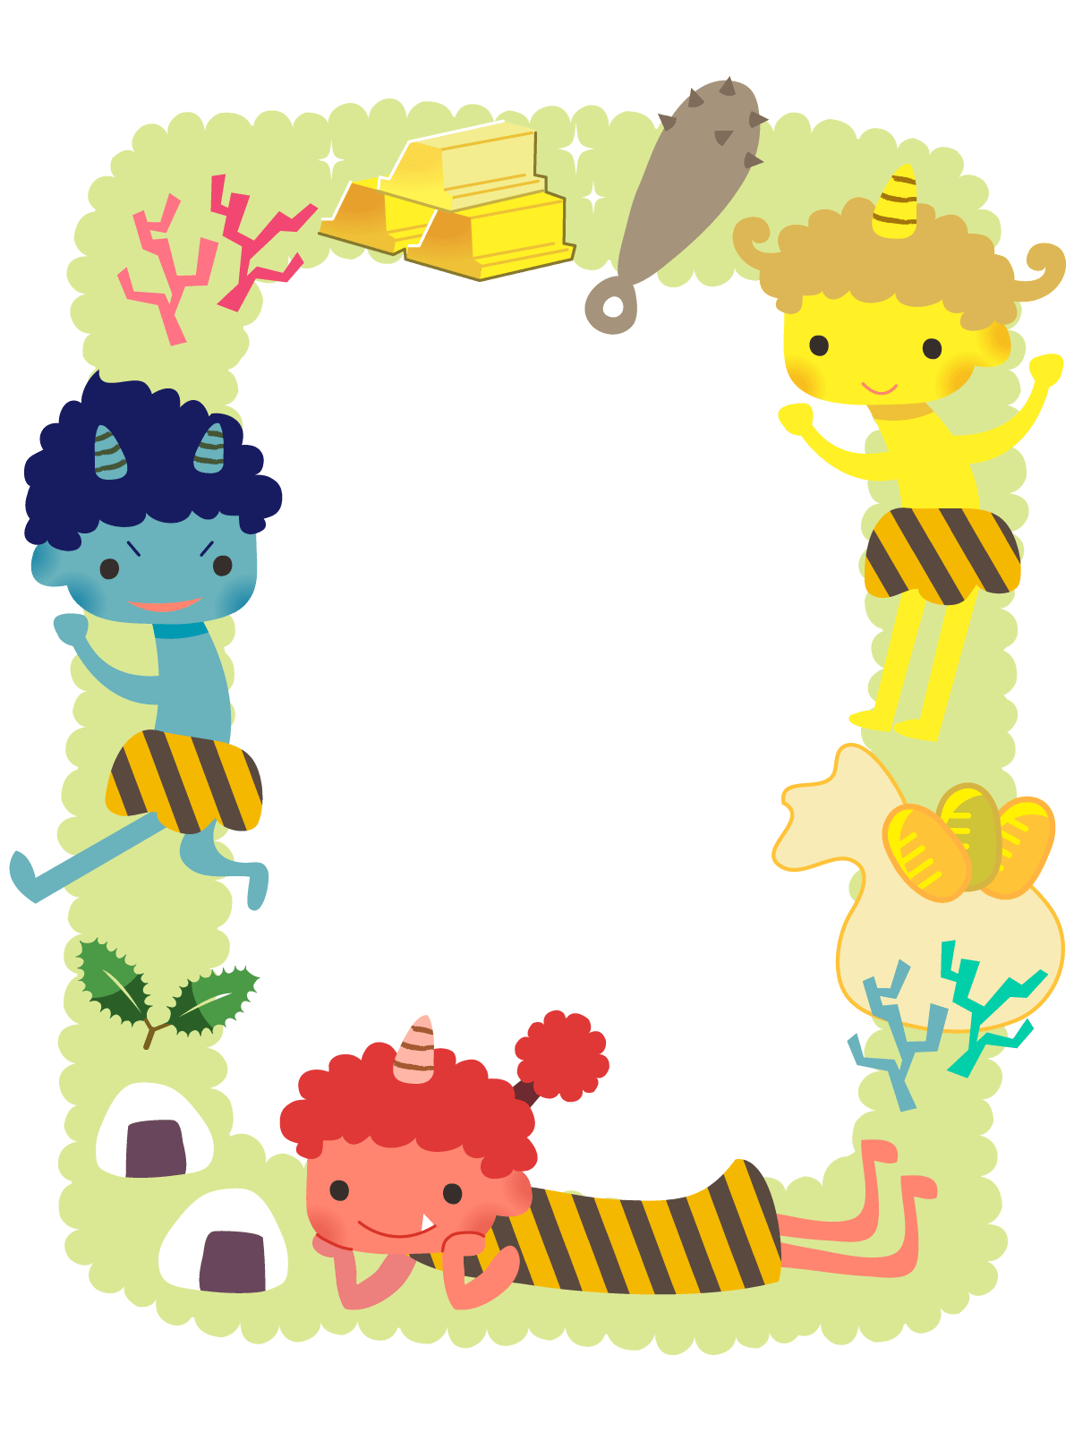

**ほいくえんクイズ**

せつぶんのひにおににむかって

なげるたべものはな～んだ？

こたえをしゅっせきのーと

にかいてきてね☆